01.07.2022
Nummer:
Frankenberg G06
Datum:
Frankenberg GmbH
Mitterrand Strasse 3
52146 Würselen
Betrieb:
BETRIEBSANWEISUNG
gem. § 14 GefStoffV
Verantwortlich:
Stefan Gleixner
Arbeitsbereich:
Produktionsleiter
Gefahrstoffbezeichnung
Proguard MC
Produktnummer:
111082E
farblos
Farbe:
flüssig
Form:
leicht
Geruch:
Arbeitsplatz/Tätigkeit:
Verwaltung / Produktion
Bearbeiter/in:
A.Thomas, SIFA
Gefahren für Mensch und Umwelt
Gefahren für Mensch

Das Produkt wird als nicht gefährlich eingestuft
Gefahren für Umwelt

Das Produkt ist nicht wassergefährdend.
Schutzmaßnahmen und Verhaltensregeln

Technische Schutzmaßnahmen und Verhaltensregeln

Arbeitsstätte:
Nach der Handhabung Hände waschen.
Behälter dicht verschlossen halten.
Darf nicht in die Hände von Kindern gelangen.
in geeigneten, gekennzeichneten Behältern aufbewahren.

Anwendung:
P3-proguard MC wird in unverdünnter Form aus Sprühflaschen manuell aufgetragen, ca. 15 - 20g/m2
als Schutz- und Pflegefilm für Metalloberflächen
Lagerung:
- Lagerklasse: 12
- Entsprechend der örtlichen Vorschriften lagern.
- Darf nicht in die Hände von Kindern gelangen.
- Behälter dicht verschlossen halten.
- In geeigneten, gekennzeichneten Behältern aufbewahren
- Lagertemperatur: 5 °C bis 30 °C
Transport: Produkt nur im Originalbehälter transportieren. Gefäße geschlossen halten.
GGVS-Einstufung: U.N. Nr. 1824 Transportname: NATRIUMHYDROXIDLÖSUN
Persönliche Schutzmaßnahmen und Verhaltensregeln

Technische Schutzmaßnahmen:
Gute übliche Raumbelüftung sollte zur Begrenzung der Exposition der Arbeiter gegenüber Luftschadstoffen ausreichen.

Handschutz:
Keine besondere Schutzausrüstung erforderlich.

Hautschutz: Keine besondere Schutzausrüstung erforderlich.

Atemschutz: Nicht nötig, wenn die Konzentrationen in der Luft unterhalb der Expositionsgrenzwerte liegen.

Augenschutz: Keine besondere Schutzausrüstung erforderlich.
Datum:
01.07.2022
Nr.:
Frankenberg G06
1 von 3
Seite:

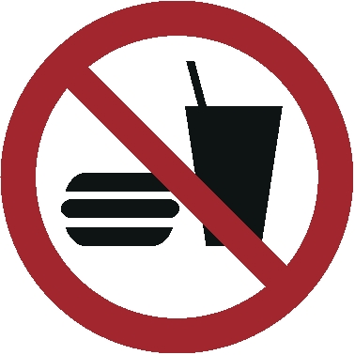
Hygienische Schutzmaßnahmen und Verhaltensregeln
- Während des Umgangs mit dem Produkt keine Nahrungs- und Genussmittel zu sich nehmen.
- Keine Nahrungsmittel und Getränke im Arbeits- und Lagerraum aufbewahren.
- Nach Beendigung der Arbeit und vor den Pausen Hände gründlich reinigen und pflegen (siehe Hautschutz).
- Rauchen verboten
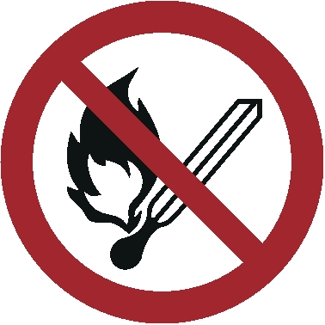
Hygienische Schutzmaßnahmen und Verhaltensregeln
- Während des Umgangs mit dem Produkt keine Nahrungs- und Genussmittel zu sich nehmen.
- Keine Nahrungsmittel und Getränke im Arbeits- und Lagerraum aufbewahren.
- Nach Beendigung der Arbeit und vor den Pausen Hände gründlich reinigen und pflegen (siehe Hautschutz).
- Rauchen verboten
Verhalten im Gefahrfall
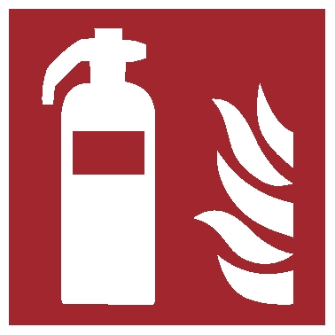
Maßnahmen zur Brandbekämpfung

Geeignete Löschmittel: Löschmaßnahmen auf die Umgebung abstimmen.

Ungeeignete Löschmittel: Keine Bekannt.

Gefahren, die von dem Stoff oder der Mischung ausgehen:
Nicht brennbar.

Gefährliche Verbrennungsprodukte:
Kohlendioxid, Kohlenmonoxid, Stickoxide, Schwefeloxide, Metalloxide/Oxide

Besondere Schutzausrüstung bei der Brandbekämpfung: Persönliche Schutzausrüstung verwenden.
Maßnahmen nach unbeabsichtigter Freisetzung

Personenbezogene Vorsichtsmaßnahmen, Schutzausrüstung und in Notfällen anzuwendende Verfahren:
Es sollen keine Maßnahmen ergriffen werden, die mit persönlichem Risiko einhergehen oder nicht ausreichend trainiert wurden. Nicht benötigtem und ungeschütztem Personal den Zugang verwehren. Vermeiden Sie verschüttetes Material zu berühren oder darüber zu gehen. Dampf oder Nebel nicht einatmen. Für ausreichende Lüftung sorgen. Bei unzureichender Lüftung Atemschutzgerät tragen. Geeignete persönliche Schutzausrüstung anlegen.

Umweltschutzmaßnahmen:
Keine besonderen Umweltschutzmaßnahmen erforderlich.

Methoden und Material für Rückhaltung und Reinigung:
Undichtigkeit beseitigen, wenn gefahrlos möglich. Auslaufendes Material mit nicht brennbarem absorbierbarem Material (z.B. Sand, Erde, Kieselgur, Vermiculit) eindämmen und aufnehmen, und in Behälter zu Entsorgung gemäß lokalen / nationalen gesetzlichen Bestimmungen geben. Bei großen freigesetzten mengen Produkt eindämmen oder anderweitig eingrenzen, damit kein Abfließen in Gewässer erfolgen kann. Nicht in Oberflächengewässer oder Kanalisation gelangen lassen.

Feuerwehr: 112 Rettungsleitstelle: 112
Arzt: Krankenhaus Marienhöhe Würselen, Tel.:02405 / 62-3313
Ersthelfer: Siehe Aushang

Verbandkasten und Augenspülflasche: Produktionsbüro, Werkstatt, Küche
Notfallauskunft: 0228 19240
Datum:
01.07.2022
Nr.:
Frankenberg G06
2 von 3
Seite:

Erste Hilfe

Bei Einatmen: Bei Auftreten von Symptomen, ärztliche Betreuung aufsuchen.

Bei Hautkontakt: Mit viel Wasser ausspülen

Bei Augenkontakt: Mit viel Wasser ausspülen.

Beim Verschlucken: Mund ausspülen. Bei Auftreten von Symptomen, ärztliche Betreuung aufsuchen.
Sachgerechte Entsorgung
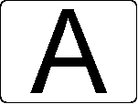
Verfahren zur Abfallbehandlung

Produkt: Das verdünnte Produkt darf in die Kanalisation gespült werden.

Verunreinigte Verpackungen: Entsorgung nur in Übereinstimmung mit lokalen-, lande- und bundes Vorschriften
Datum:
01.07.2022
Nr.:
Frankenberg G06
3 von 3
Seite:
Unterschrift(en)
Verantwortl.:

